Sumonyi Zoltán
Akkótól Jeruzsálemig
Négy megvilágosodás

Kora délelőtt indultunk vissza Naharijából Jeruzsálembe, hogy időben érkezzünk az egyetemi felolvasóestünkre, de azért Akkóban most is megálltunk egy bő félórára. Pedig már odafele alaposan bejártuk a várost, megnéztük a Johannita keresztesek hatalmas földalatti várát, de a delegáció valamelyik orvostagja még egyszer le akarta fényképezni a lovagterem vasabroncsokkal körül fogott tömzsi oszlopait. Izraeli idegen-vezetőnk és útimarshalunk, a lelkesen magyarázó Péter Ferenc megint elmondta, hogy az ötödik keresztes hadjárat idején, 1217-ben, II. András magyar király seregei is hosszabban elidőztek itt, kipihenve a hetekig tartó hánykolódást a tengeren, Velencétől Akkóig. S legtöbben, miután már biztos talajt éreztek a lábuk alatt, azt hitték, hogy végre megérkeztek Jeruzsálembe, pedig az még elég hosszú menetelés lehetett akkor, úttalan utakon, páncélban, lóháton vagy gyalog.
– Messze van, mint Akkó Jeruzsálemtől – vetettem közbe, mint egy alkalmi szóviccet, de a lelkes Péter Ferenc, aki valahol Makó környékén született, azonnal helyesbített.
– Messze van, mint Makó Jeruzsálemtől! – jelezve azt is, hogy nem csak a nyelvet tudja még hibátlanul, de otthon van a magyar köz-mondásokban is.
Hanem engem már nem hagyott nyugodni ez a jópofaságnak szánt, az adott helyez igazított közmondás, és amikor visszaültünk a kisbuszba, a mellettem ülő Hubaynak kezdtem fejtegetni.
– De gondold csak meg, Miklós, Makónak semmi köze Jeruzsálem-hez! Hogy messze vannak egymástól? Ez marhaság! Hát Kiskun-félegyháza legalább annyira messze van, mint Makó!
– Ez igaz, kérlek, de két régi legenda is van erről a Makóról. Az egyik szerint II. András seregében harcoló vitéz volt, aki a Velencéből induló hajón úgy berúgott, hogy már Spoletónál azt hitte, hogy Jeruzsálemben vannak, s a társai végig ezzel ugratták. A másik szerint élt egy Makó nevű buzgó ferences barát, aki nagyon szeretett volna elmenni Jeruzsálembe, de Genovában megbetegedett és meghalt, így végképp messzire került a Szentföldtől.
– Ugyan, Miklóskám, te, mint kiváló drámaíró, nem érzed, hogy ez a Makó vitéz, vagy Makó barát csak valami deus ex machina a magyaráza-tokban? Akit végül csak úgy leeresztenek a zsinórpadlásról, de semmi köze a cselekményhez, a szereplők jelleméhez? Mert az isteni beavatkozás nélkül nem tudnák megoldani a rejtélyt! Szerintem a közmondás eredeti, romlatlan formájában úgy hangzott, hogy „messze van, mint Akkó Jeruzsálemtől”. Csak később, amikor már a szentföldi hadjáratok emléke is elhomályosult, és senki nem emlékezett a távoli városnevekre, akkor lett az itthon értelmezhetetlen Akkóból Makó.
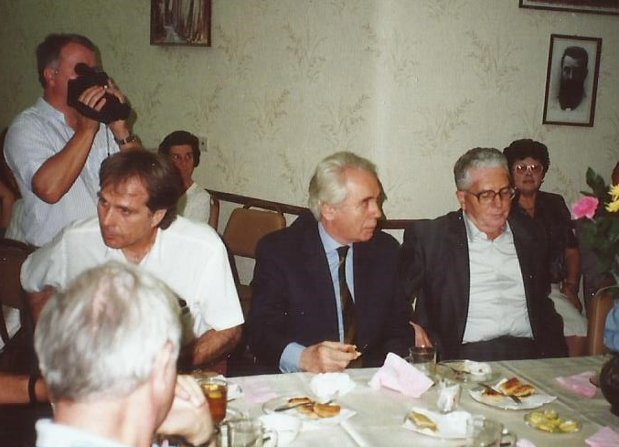
Ekkor szakadt meg a beszélgetésünk, mert a sietség ellenére Cézáreá-ban is megálltunk, és nem csak a Heródes által Augustus császár tiszte-letére építtetett, tenger-pari amfiteátrum miatt. Idegenvezetőnk ismerte az Újszövetséget, és tud-ta az Apostolok cselekede-teiből, hogy a sokáig vo-nakodó Péter apostol végül itt keresztelte meg Cornelius római századost, valamint hogy két évig itt raboskodott Pál apostol, eredeti nevén Saul. Mert amikor Néró császár megtudta, hogy ez a Saul nevű rabbi római polgár, megparancsolta, hogy azonnal engedjék szabadon. Ugyanis a kis Saulnak a gazdag kereskedő-papa már csecsemő korában római polgárságot vásárolt, még csak „sosem lehet tudni” alapon, de nagyon is kifizetődő előrelátással. Később ezért sem lehetett keresztre feszíteni, mint Jézust, Andrást, Pétert, meg a többi zsidót. Őt csak lefejezték.
Jeruzsálemben: Görgey Gábor, Hubay Miklós, Dr. Schuler Dezső, háttal Bacsó Péter.

– Igen, ezeket tudjuk – szakítottam meg Péter Ferenc előadását. – De vajon a római polgársággal együtt járt-e valamilyen római név is? Mondjuk a küllemére utaló olyan gyakori név, mint a Flaccus, Magnus, Rufus, vagy Parvulus?
– Ezt nem tudom pontosan, de a Parvulus az elvben lehetséges, mert mint Lukács leírja róla, újszülöttként is igen kicsike volt.
– Hát ez az! Parvulus – Paulus – Pál! Tehát ő már tarsusi gyerekként is Paulus volt, vagyis Pál, és a damaszkuszi útnak semmi köze a névváltozáshoz!
– Hát nem tudom, nem tudom. Hiszen a középkor óta mind a mai napig mindenki úgy tudja, úgy írja, hogy Damaszkusz után lett Saulusból Paulus.
A két megállás ellenére is elég korán értünk vissza Jeruzsálembe, és míg a többiek az esti szereplésig kicsit lepihentek, mi Görgeyvel fölmentünk a Via Dolorosán a Szent Sír-templomhoz. Menet közben a hatodik stációnál álltunk meg először, Veronika kendőjénél, ahol egy majolika táblán látszott is a kendőbe itatott izzadt-véres Krisztus-arc.
– Veronika, Veronika…– ismételgettem. – Gábor, szerinted létezett ez a Veronika?
– Persze, fiatal, görög származású jeruzsálemi nő volt, aki meg-törölte a keresztet cipelő Jézus arcát, és a kendőjén ott maradt az egyedül hiteles szenvedő arc. Szent Veronika. Ókeresztény szent.
– Ezt tudom, persze, nagyapám ágya fölött is ott függött a bekeretezett olajnyomat… De várj csak! Veronika. És hiteles arc. És görög! Tudod, mit jelent a veron ikon? Hiteles kép! Nincs itt semmiféle Szent Veronika! A veron ikonból találták kis a Veronikát, azok, akik már nem tudtak görögül.
– Hát, lehet, de menjünk, mert mindjárt besötétedik, én meg szeretnék még találni valami mozaikdarabot, vagy lapos követ a templom oldalában. Mindenhonnan viszek haza egy-egy követ, cserepet. Legutóbb Karthágóból is.
***
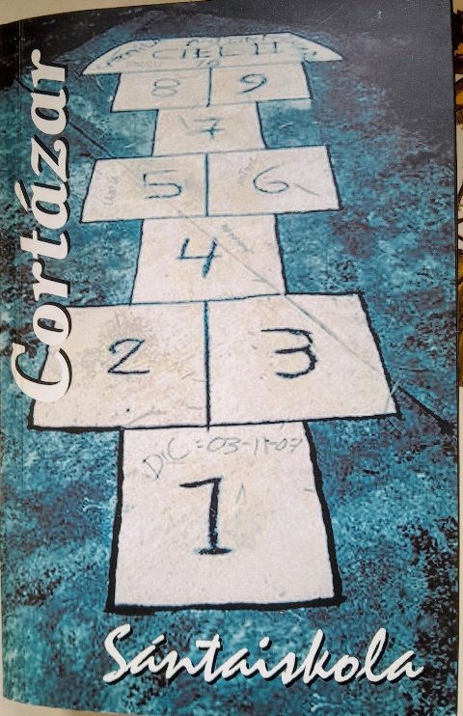
Tizenöt évvel később Bledben volt a nemzetközi PEN éves közgyűlése. Benyhe János főtitkár oda is hatalmas paksamétával érkezett, legújabb fordításának tördelt levonatával, s a napi tanácskozás után fél éjszakákon át korri-gálta a szöveget, az írásjeleket.
– Még mindig böngészed? – nyitottam be hozzá hajnali háromkor, mert láttam, hogy az erkélyén ég az olvasólámpa. – Mit kor-rigálsz?
– Tudod, sietnem kell vele, több mint hatszáz oldal, és jövő tavaszra akarja megjelentetni a kiadó. Ez lesz a hatodik könyv a Julio Cortázar Életműsorozatban. Még a címmel hezitálok. Mondd csak, ti hogy hívtátok gyerekkorotokban azt a játékot, amikor féllábbal kellett ugrálni a földre rajzolt négyzetekben? Ugróiskola, vagy sántaiskola?
– Mi Szatmár megyében csak pimpinek. Volt magyar pimpi, az egy nagy téglalap, amit tíz négyzetre osztottunk, és volt a román pimpi, ami kettőskereszt alakú volt, és abban is tíz négyzet, de a keresztalakba két lábbal lehetett ugrani.
– És minden újra indulásnál egy távolabbi négyzetbe kellett bedobni egy lapos követ. Ugye?
– Igen, igen! Várj csak! – jutott hirtelen eszembe Görgey, ahogy lapos mozaikdarabot keresgélt a Szent Sír-templom falánál. – Szerinted honnan ered ez a gyermekjáték?
– Én úgy tudom, hogy Britanniában a római katonák kiképzésénél használták, ügyességi és erőnléti edzésre. Teljes fegyverzetben kellett végig ugrálniuk a mezőket.
– Szerintem inkább a zarándokút szimbóluma lehetett, a keresztes háborúk idején. A sánták, az egyéb nyomorékok, akik már nem tudtak elmenni a Szentföldre, se harcosként, se zarándokként, megkérték egyik ismerősüket, hogy hozzon a Szent Sír-templomból egy kődarabot. És ha azzal végig járják, féllábbal végig ugrálják a templom alaprajzát, az olyan, mintha oda zarándokoltak volna. Talán teljes búcsút is nyerhettek vele. Nem gondolod?
– Á, nem, nem! Ne gondold, hogy logikusan történnek meg a dolgok! A történelmi emlékezet pedig különösen nem logikus.
Hát, úgy tűnik, hogy ez a négy megvilágosodás is csak rám marad. A többség tovább is ragaszkodik Makóhoz, Damaszkuszhoz, Veroniká-hoz, a római katonák kiképzéséhez. Őket ésszerű érvekkel nem lehet meggyőzni semmiről.

2025. november 29.

